Економскиот факултет – Скопје и АИЕСЕК Скопје ја организираат седмата меѓународна летна школа
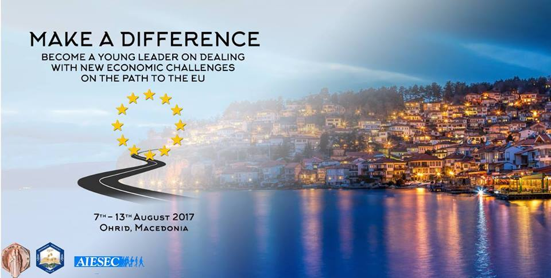
Меѓународната летната школа е проекткој по седмипатсеорганизира од страна наЕкономскиотфакултет – Скопје при Универзитетот„Св.Кирил и Методиј ” во Скопје и студентската интернационална платформа АИЕСЕК Скопје.
Темата на овогодинешнатаШкола „Направиразлика – станимладлидервосправувањесоновитеекономскипредизвицинапатоткон ЕУ” е дефинирана во согласност со актуелните проблеми и предизвици со кои се соочуваат земјите од регионот на патот кон нивното полноправно зачленување во Европската Унија, од една страна; и тековните проблеми и предизвиците со кои се соочува Унијата по последната економска криза, од друга страна.
Целта на проектот е пренесување на теоретските и практични искуства поврзани со новите сознанија во економијата и јавните политики во посткризниот период, а кои треба да се земат предвид во справување со економските проблеми и реформи во земјите од регионот во функција на јакнење на конкурентноста на нивните економии на патот кон ЕУ.

Интегралнитематскиобласти:
- Економски реформи и политики на патот кон ЕУ;
- Финансиски пазари и институции
- Институции и институционални реформи;
- Економија базирана на знаење;
- Претприемништво, бизнис и економски перформанси.
Најавените тематски области ќе бидат покриени од академски кадар од реномирани и добро етаблирани универзитети, како и од експерти од релевантни домашни и меѓународни институции. Посебен простор на Школата ќе биде оставен за размена и пренесување на искуствата од успешните македонските компании.

Работен јазик на Меѓународната летна школа: англиски јазик

Период на одржување нашколата: 07-13.8.2017

Локација:Конгресен центар, Охрид, Република Македонија
http://www.ukim.edu.mk/kc/index_eng.html

Аплицирај на: https://goo.gl/forms/0HXznLAr1JaZoJSl2
Надоместок:150 евра
Краен рок за аплицирање:20-тијуни 2017
Известување за прифатени кандидати:20-ти јуни 2017
Facebook настан:https://www.facebook.com/events/132452063967282/

#InternationalSummerSchool #Makeadifference #EU #AIESEC #ECCF #UKIM

